道門科範大全集卷之十一
廣成先生杜光庭刪定

靈寶太一祈雨儀
設醮行道

法事陞壇如式。
都講舉，各禮師存念如法。
高功宣衛靈咒。
五星列照，煥明五方。水星卻災，木德致昌。熒惑消禍，太白辟兵。鎮星四據，家國利亨。名刊玉簡，字錄帝房。乘飈散景，飛騰太空。出入冥無，遊宴十方。五雲浮蓋，招神攝風。役使萬靈，上衛仙翁，和與道合真。
都講舉，鳴法鼓二十四通。
高功發爐。
無上三天玄元始三炁，太上老君，召出臣等身中三五功曹，左右官使者，左右捧香，驛龍騎吏，侍香金童，傳言散花玉女，五帝直符，直日香官，各三十六人出。出者嚴裝，關啟此間土地里域，真官正神。臣今設醮行事，謹有某州某，伏為當境，自屆陽春，久愆膏雨，夏云：自屆長贏，久愆甘雨。秋云：自屆商秋，久愆嘉雨。請臣等於某處，開建靈寶太一祈雨道場，罷散設醮一十二分位。仰祈洪造，俯察愚衷，施甘澤以霧流，副黎元之涸望。其諸誠懇，具載青詞，願得太上十方正真生黑下降，流入臣等身中，令臣所啟，速達上清紫微碧玉宮、太一大天帝御前。
高功出，受法籙治職靈官。謹出臣等身中、五體真官功曹吏出，上仙上靈、二官直使、正一功曹、左右官使者、陰陽神決吏、科車赤符吏、罡風騎置吏、驛馬上章吏、飛龍騎吏等官，各二人出。出者嚴裝顯服，冠帶垂纓，整其威儀，駐立臣前後左右。左官使者持幢在前，右官使者建節在後，陽神决吏立左，陰神央吏立右。狼吏虎賁，察奸勾騎，天驂甲卒，天丁力士，咸受臣口中詞語，分別關啟此間土地正神，監察考召。甲子諸官君將吏等，同誠上啟，上清紫微碧玉宮、太一大天帝陛下，陰陽主宰，一切威靈。臣等夙慕真風，早依至教，敢殫誠悃，祇叩穹旻。今某以節候爽和，致愆雨澤，實吏民之憂懼，遂懇禱以傾虔。昭薦吉蠲，冀諧感應。今則嚴科云畢，芳醮嗣陳，諒肹蠁以丕臨，鑒齋昕之允格。庶均道癊，溥佑蒼黔。功曹使者，飛龍騎吏，以次分別，速得上達。臣等誠惶誠恐，頓首頓首，激切之至，謹啟以聞。
都講舉，請稱法位。
具位臣某與臨壇官眾等，謹同誠上啟，上清紫微碧玉宮、太一大天帝，紫微碧玉宮內院、左仙龍王，紫微碧玉宮內院、右仙龍王，太一真官天順君，太一清靈寶川真人，東嶽天齊仁聖帝，江瀆昭靈孚應威烈廣源王，內院直事一使者，內院直事二使者，內院直事三使者，日直功曹，當所土地。臣聞造化至仁，生物必思於成物；吏民無告，呼天終冀於回天。仰紫微北極之垣，遡碧玉上清之境。將祈嘉澤，俯罄凡衷。伏望聖慈，愍臣有救時之心，恕臣以瀆聖之罪，尊臨寶座，曲鑒丹衷，俯伏天階，奉迎仙駕。臣等無任瞻天，望聖激切。屏營之至，稽首再拜。
降聖，上香，獻茶。
具位臣某等，謹同誠上啟上清紫微碧玉宮、太一大天帝，闔坐高真。臣聞天地之於萬物，均於生成；陰陽之於四時，不無差忒。念農民之良苦，乃雨澤之猶稽。禾稼將至於焦枯，倉箱曷望其豐積。貧窮所迫，將盜賊之肆行；流轉無歸，或父子之不保。顧陰陽之為盭，豈天地之不仁。政或乖方，吏則有罪。但知省懼，猶冀哀矜。伏願上帝鑒觀，列真降格。驅六丁之將吏，挽彼天河；同四海之龍王，霈玆法雨。普霑一切，大慰有情。臣法眾等無任，稽首再拜，上香初獻酒。
舉玉清樂，奏樂。
臣等伏聞忠臣拜井，地湧飛泉；孝子居廬，庭零甘露。夫一節可稱，尚關於聰聽；何萬民無告，獨外工於仁私。惟其神之所潜，是以應之如響。敢不肅懷祇懼，對越威靈。伏願廣推從欲之仁，大布好生之德。三年耕，九年蓄，似古之人；五日雨，十日風，樂今之歲。凡有懇悃，敢不奏聞，醮意青詞，謹當宣奏。
宣詞。
按如詞言，已伸宣奏。精誠激切，冒瀆天聰。臣等伏聞雨施雲行，造化有無方之益；木饑火旱，豐凶無一定之常。麗乎數者，雖不可逃；享于誠者，庶幾易動。矧食貨係民生之本，而陰陽惟人事之占，思庶政之乖和，宜常暘之示譴，敢忘恐懼修省之念，更罄懇禱歸依之誠。所冀忱恂，少通淵妙。惟皇上帝，以生育長養而為功；一反此下民，俾鰥寡孤獨而得所。庶寬官吏之責，實賴神明之休。臣與醮官，無任傾虔，稽首再拜，上香亞進酒。
舉上清樂，奏樂。
臣等謹重誠上啟上清紫微碧玉宮、太一大天帝，合座高真。臣聞道判三才，有物總歸於覆載；天經七政，群生咸在於照臨。妙若難名，誠焉可格。切念一春夏秋冬不雨，千里如焚。末耨之利，束手而無所施；山川之神，乞靈而莫之應。惕然恐懼，靡所歸投。是用恭叩紫宸，畢敷丹悃。伏願聖真無間，神化密移，仰大帝之庭，鼓雷霆而潤風雨；俾曾孫之稼，多稷黍而如茨梁。載歌豐年，永安樂土。臣與醮官，無任激切懇禱之至，稽首再拜，上香終獻酒。
舉太清樂；奏樂。
臣謹重誠上啟上清紫微碧玉宮、太一大天帝，闔坐高真。臣聞天有大德，德本好生。民罔常懷，懷於樂土。若天不雨則苗盡槁，年不登則民有饑。念千里之如焚，憫三農之告病，歲未期於無恙，民敢釋於隱憂。伏願攝彼威光，沛為慈惠。乘時救旱，施霖溥濟於方輿；俾俗蒙恩，擊壤咸歌於帝力。所有疏文，謹當宣讀。
宣疏。
都講舉，重稱法位。
具位臣其等，謹同誠上啟太一大天帝，闔坐高真。臣聞峻若泰山，尚容拳石；注如滄海，終納細流。若蘋繫蘊藻，可以薦神，則齋戒沐浴，亦能事帝。
荷神遊之肯降，整仙仗以言旋。禮不尚繁，既盡再三之瀆；神無常享，願施終始之恩。仰睇清霄，俯躬拜送。臣與醮官，無任攀戀之至，稽首再拜奠湯。
知磬舉，送神頌。
舉，存神燒香。
高功復爐。
香官使者、左右龍虎君、侍香諸靈官，當令臣設醮之所，自然生金液丹碧，芝英百靈，眾真交會，在此香火爐前。上願高穹降福，闔境蒙恩，十方仙童玉女，接侍香煙，傳奏臣所啟，速達上清紫微碧玉宮、太一大天帝御前。
寶花圓滿天尊，化財。
向來，回向。
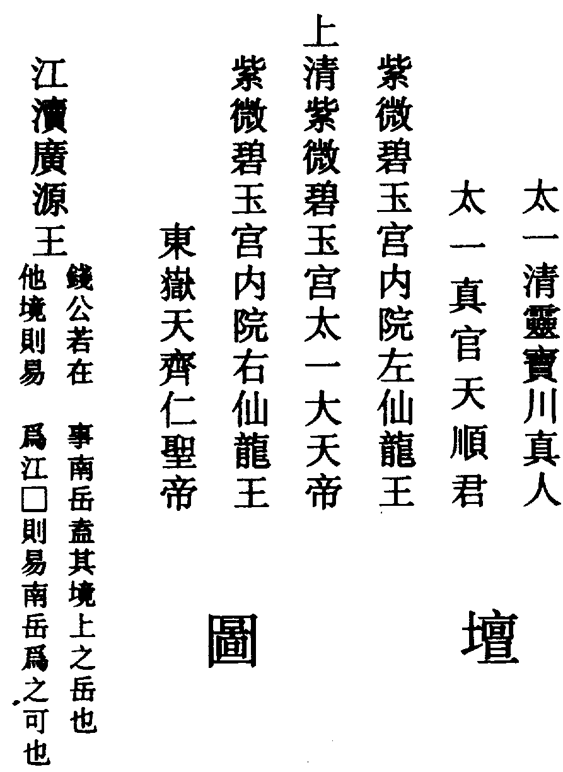

道門科範大全集卷之十一

